But de l’activité avec le logiciel AUDACITY:

- créer un accompagnement de la chanson Bahia en utilisant le playback et les cellules rythmiques 1, 2 et 3
- travailler la compétence 4 du socle commun : créer, produire, traiter, exploiter des données ( «traiter une image, un son, une vidéo»

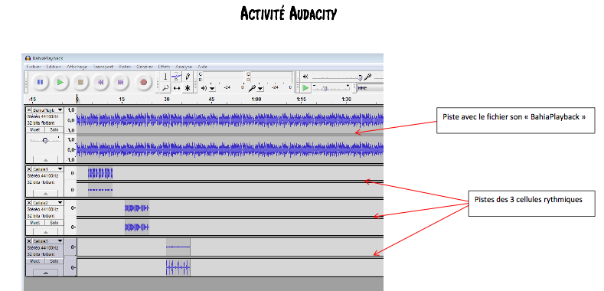
1. Un projet Audacity a été préalablement réalisé avec 4 pistes (copie d’écran ci-dessus). Ce fichier projet est disponible dans le dossier séquence.
2. Les élèves devront caler les différentes cellules rythmiques pour les synchroniser avec la piste playback.
3. En utilisant les fonctions copier, coller, l’outil déplacement temporel, ils réalisent la bande son du chant.
4. Ci-dessous, un exemple de du travail finalisé.

